今日动态

2024.10.11 星期五 天气 晴

**今日主题：自信的中国人**

1. **来园情况**

出勤：今天1位小朋友请假，其他人均到园。

**二、集体活动《音乐：小格桑第二课时》**

在这次活动中，主要引导幼儿学习藏族的基本舞步：单靠步、退踏步，体验藏族舞的风格，感受跳藏族舞的乐趣。

王若鑫、张悦威、能够勇敢到大家面前表现自己对藏族舞动作的理解；徐佳伊、丁曼婷、王秋瑶、刘锦宥、黄梓宸、李慕妍、郑书韵、胡奕可、杨易、李璟睿、王诺婉、冯欣、章昕媛、张奕涵、徐筱晞、蒋翊晗、许诺言、魏锦宸、阴少帅、周艺天、申晓文、宗韫玉、谭沁、徐梓赫、谌睿、王楷博、王知霖、梁峻晰小朋友也能够积极参与到律动活动中，大胆展示自己的舞姿；吴文欣、小朋友也要积极大胆一些哦！

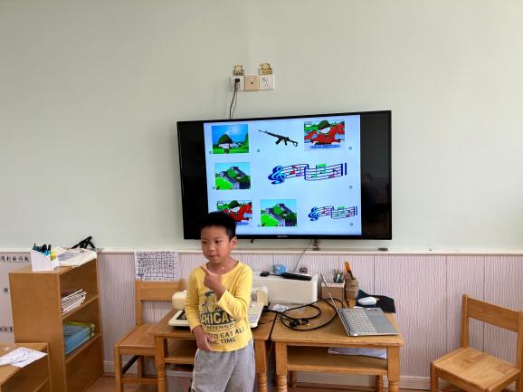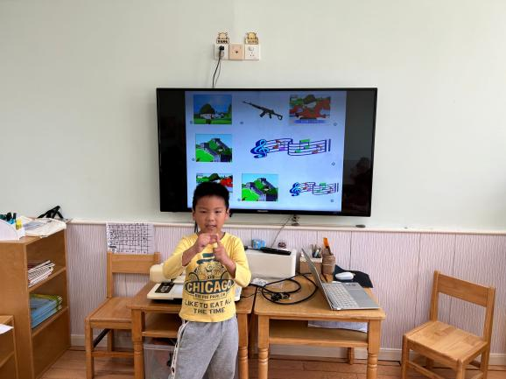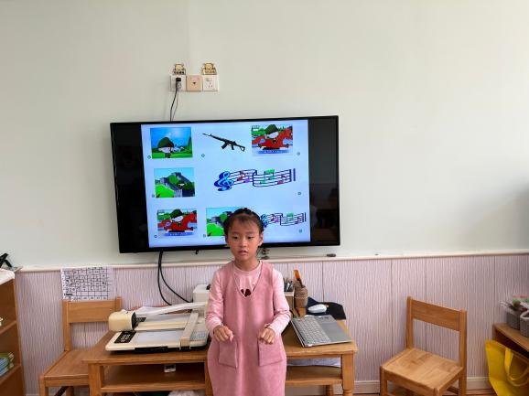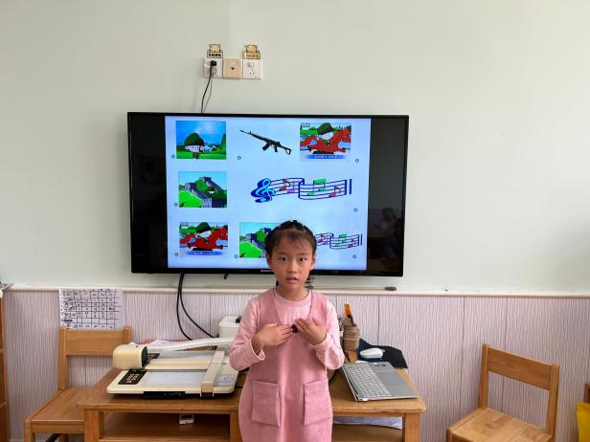

**三、区域游戏**

|  |  |
| --- | --- |
| **d503ec10eb4eb80efe4fa3ffee30392f** | **14ea9b3f8ac0b341dda8e8c91de69b30** |
| **五子棋也很有意思哦** | **参考不一样的方式进行建构吧** |
| **8644b8962fe2d3921559e1cb5ed8601b** | **90025bbd2ec5761114facac8ed48d2e5** |
| **斗兽棋上一决高下** | **彩泥组合在一起制作出美味的蛋糕** |
| **8500f0fdd524e13f2d28547521edaa33** | **ef738d5bf3bc1739956f6186adb764cc** |
| **多种组合垒高的方式搭出了不一样的高楼哦** | **轨道也能玩出新花样** |

**四、户外活动**

今天在中操场进行了户外混班活动，孩子们有的在足球区挥洒汗水，有的在钻爬跳跃区游戏，有的挑战了有一定高度的单杠组合游戏，在老师的提醒下能够及时补充水分！****

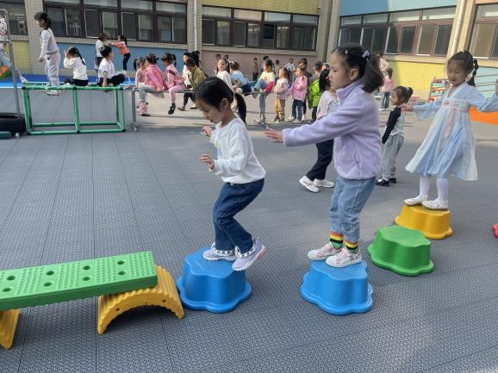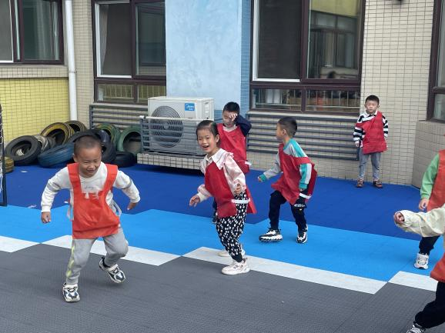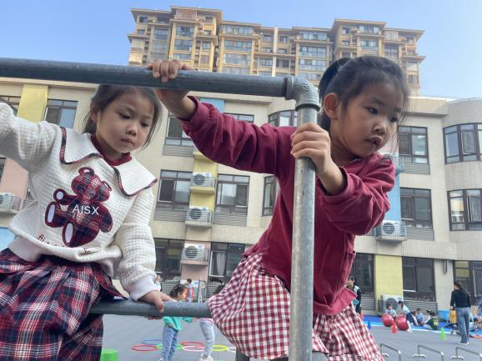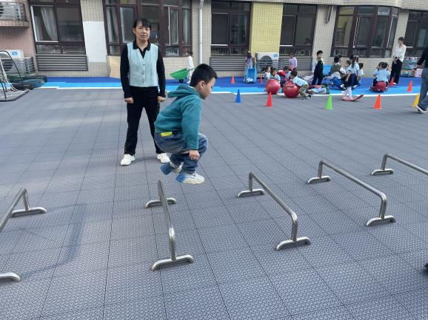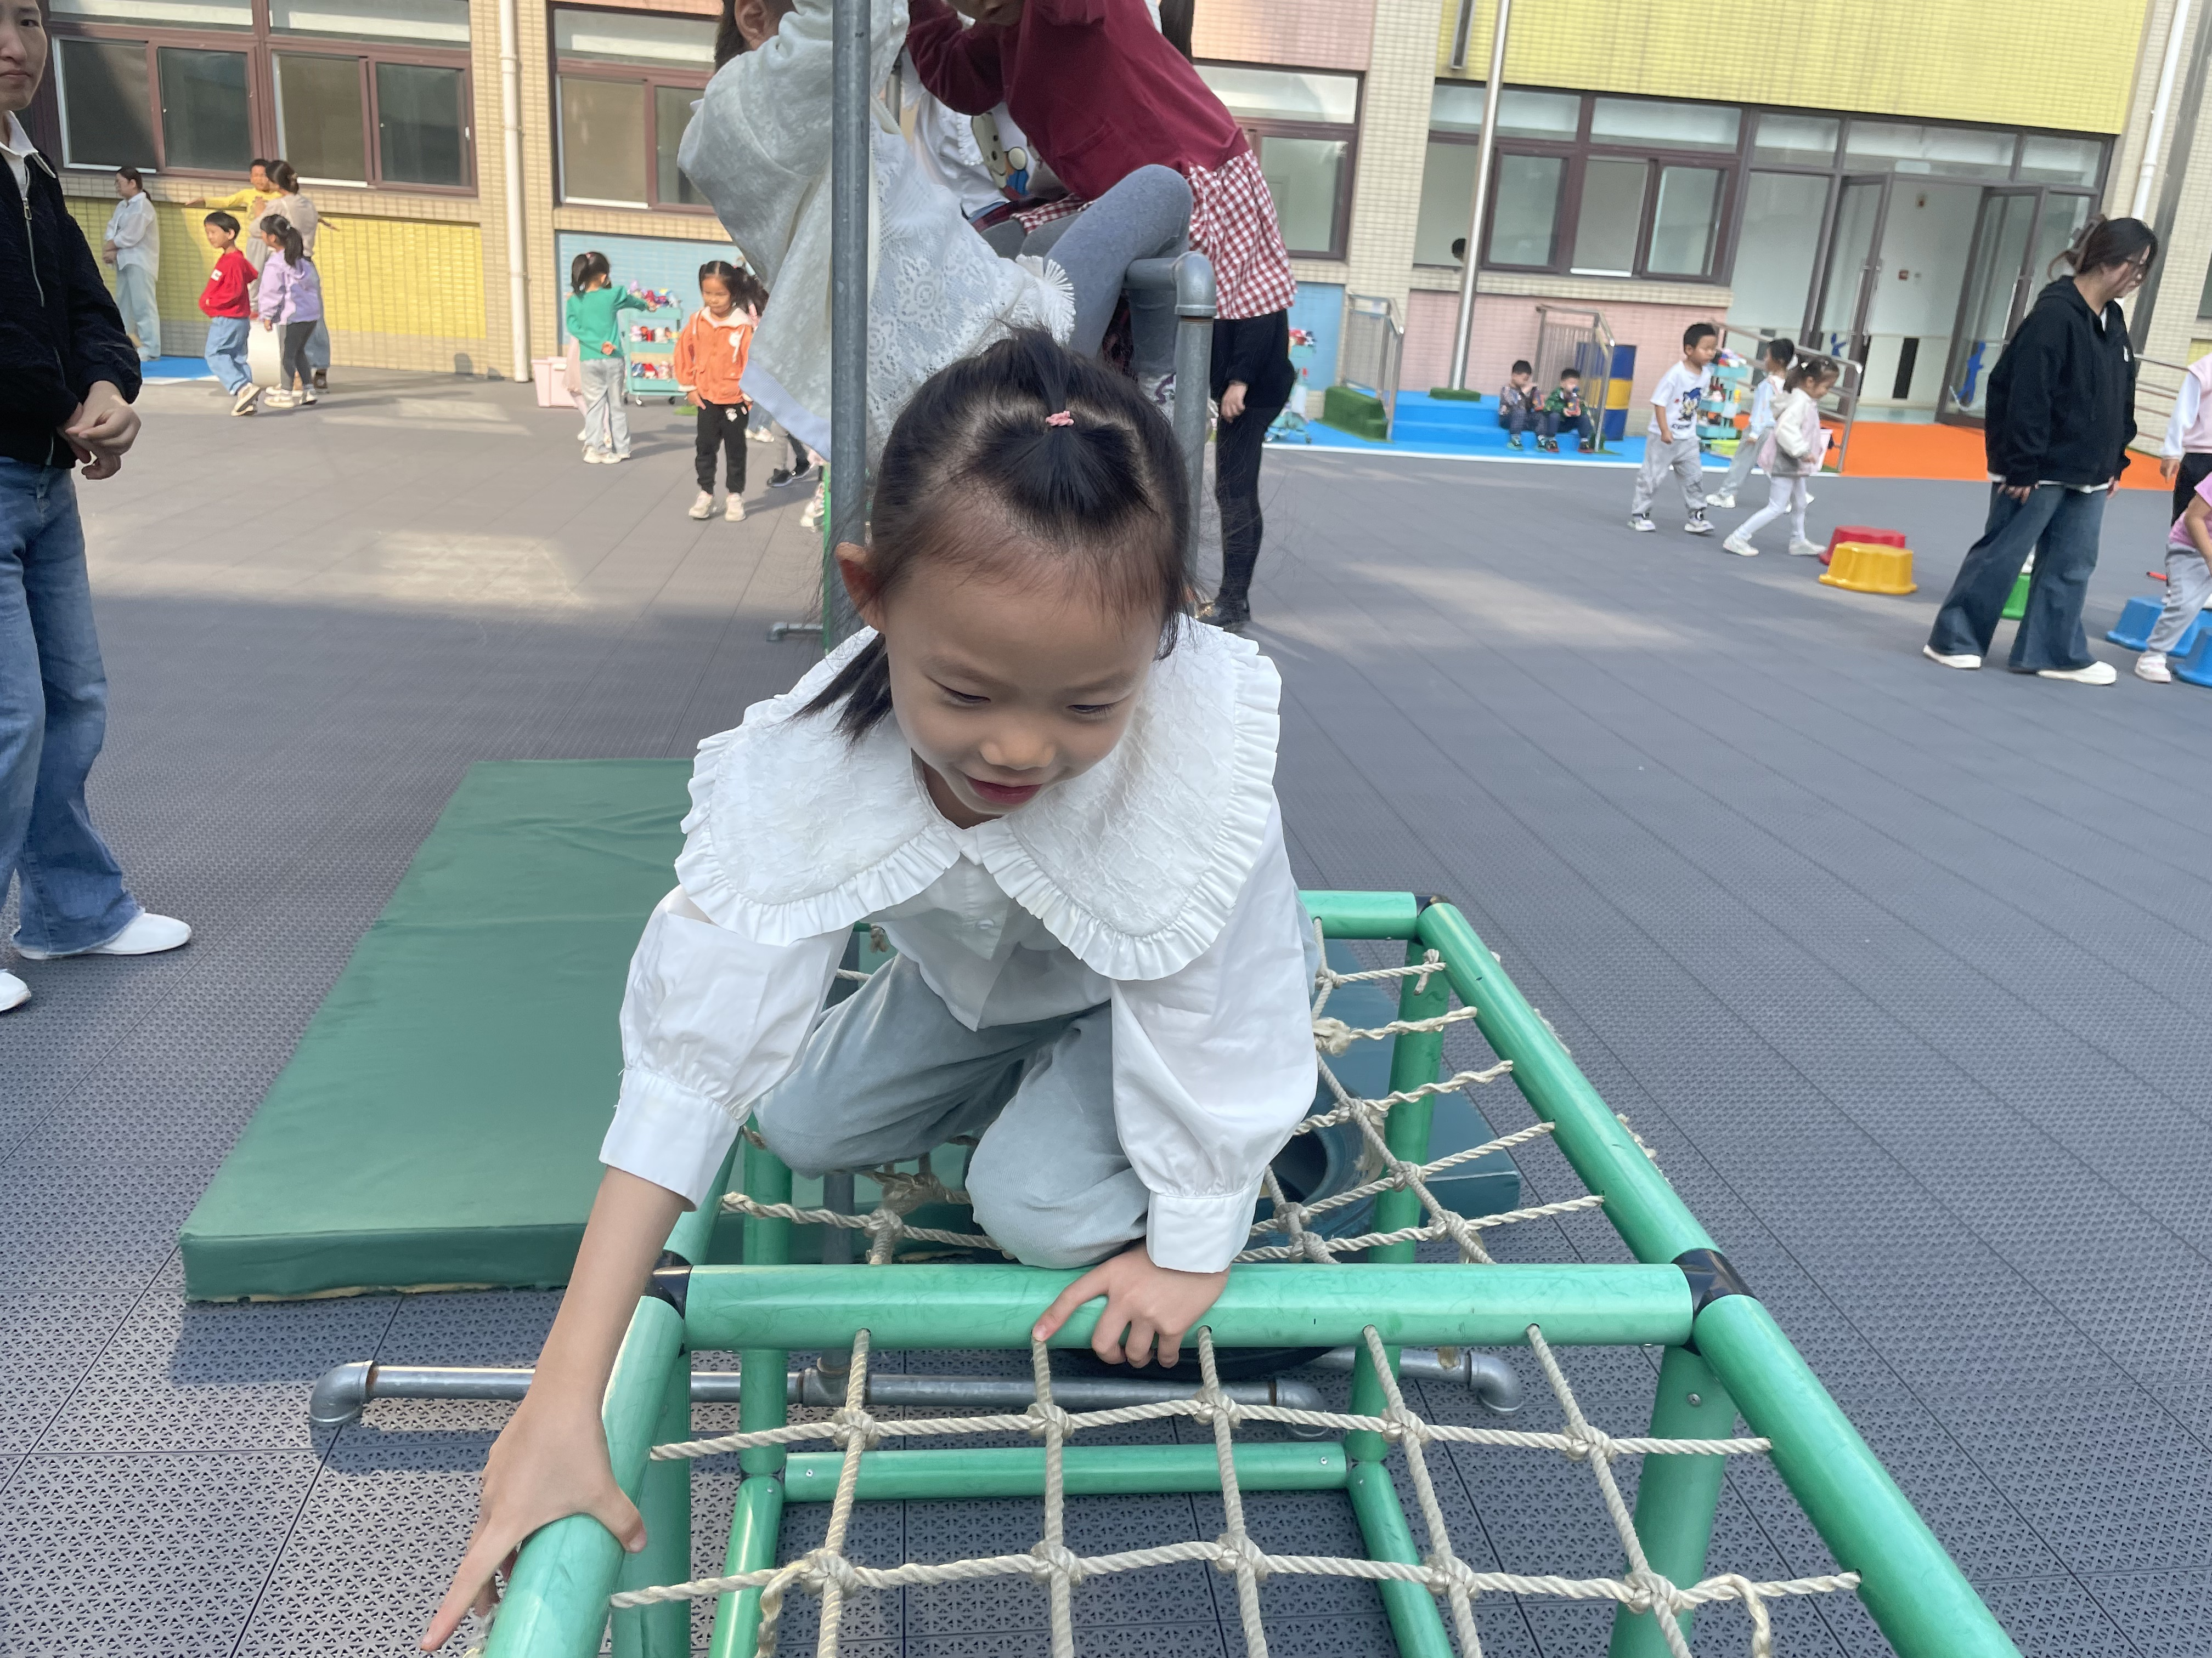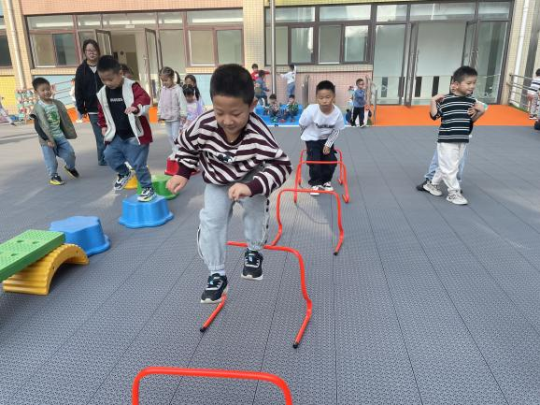

**五、生活活动**

**午餐情况**：中午吃的是紫米饭、红烧鸡腿、莴苣丝炒胡萝卜丝、豆腐羹！

今天大多数小朋友都光盘啦，希望吴文欣、蒋翊晗、梁峻晰、魏锦宸、章昕媛等小朋友吃饭速度要稍微加快一些哦。

**六、温馨提示**

1.天气温度骤降，请大家关注幼儿身体情况并及时告知老师哦！

2.参加亲子游的家庭请联系班级老师，谢谢配合！